NT23　No.05

IH12A824　36番　細見　祐

LAN通信方法

コントロールパネルを開きシステム画面を開きます

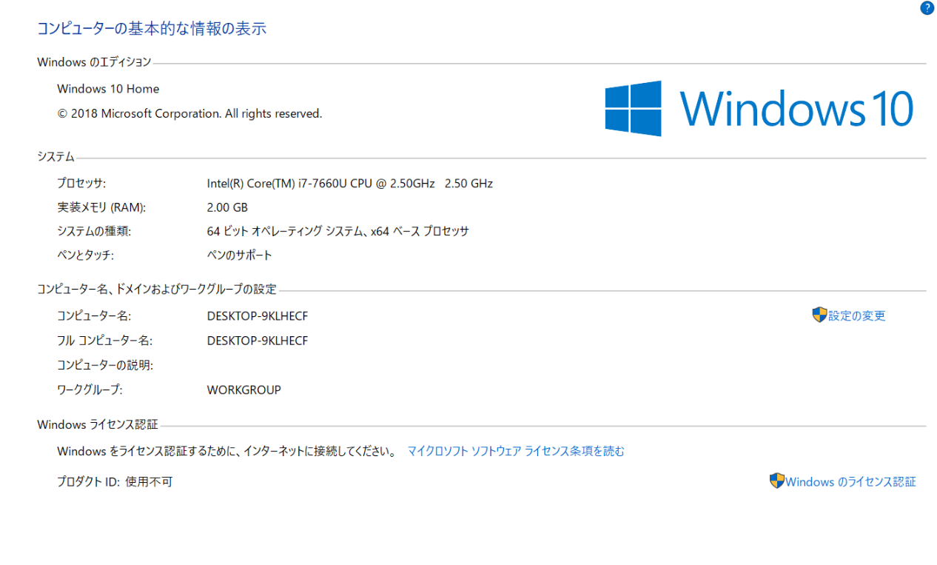

設定の変更をクリック

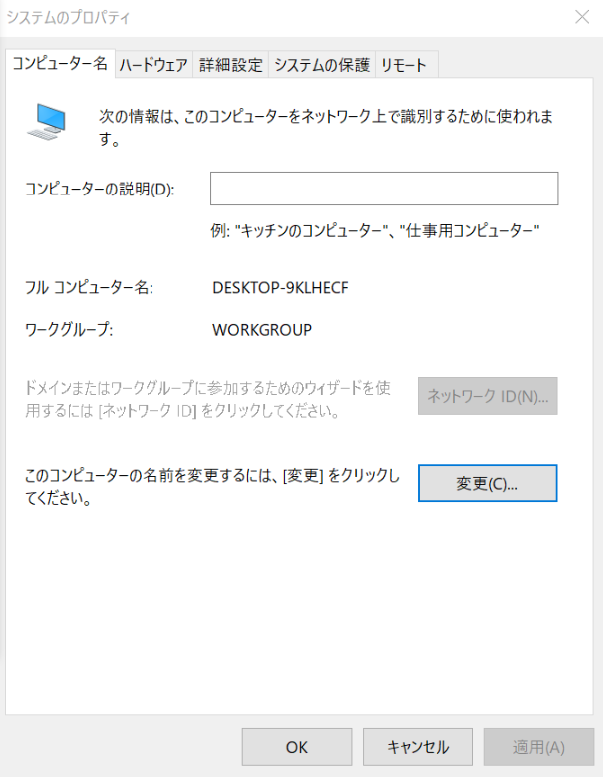

変更ボタンをクリック

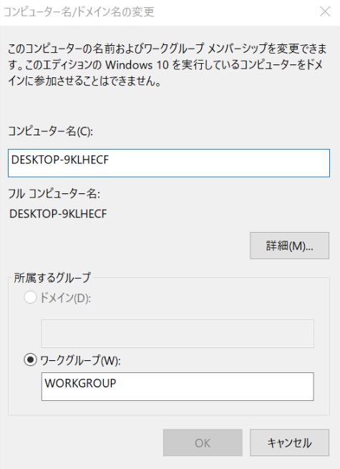

ここでネットワーク上でのコンピューター名とワークグループ名の変更が出来ます

次はIPアドレスの設定をするためコントロールパネルから

ネットワークセンターを開きます

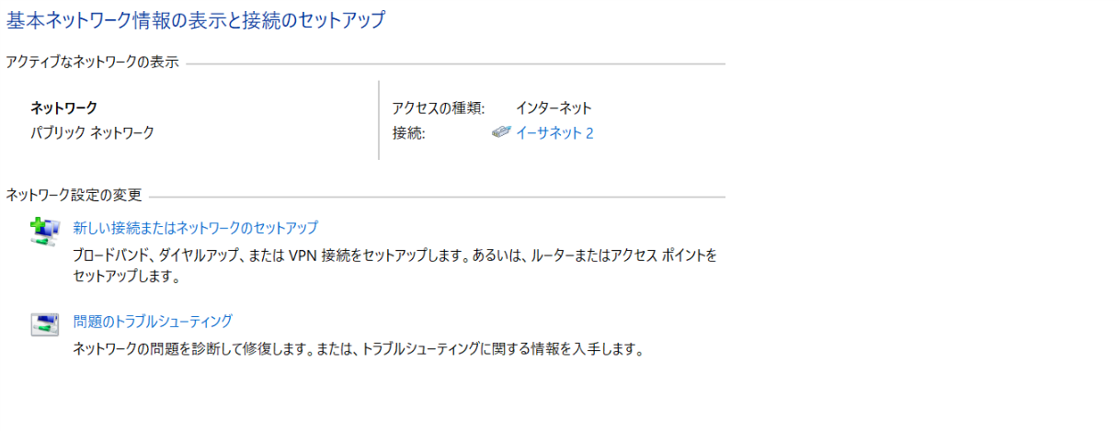

現在接続しているネットワークを選択して

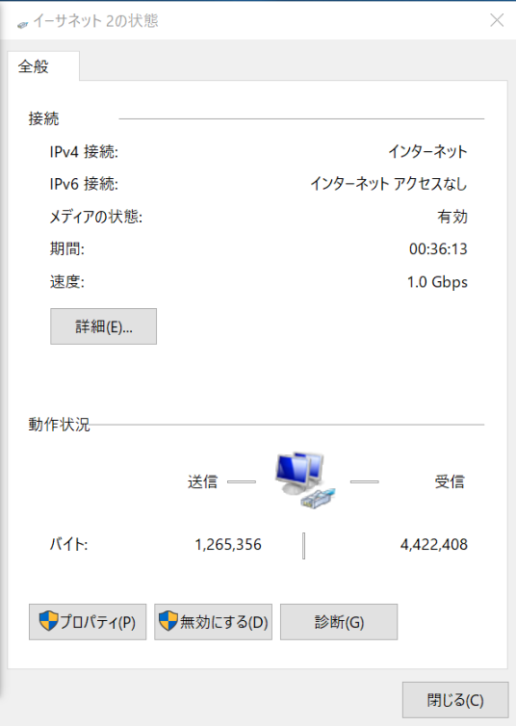

プロパティをクリック

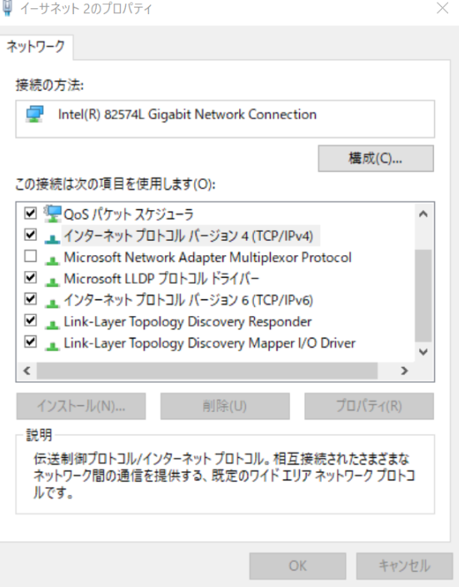

IPｖ４のプロパティを開き

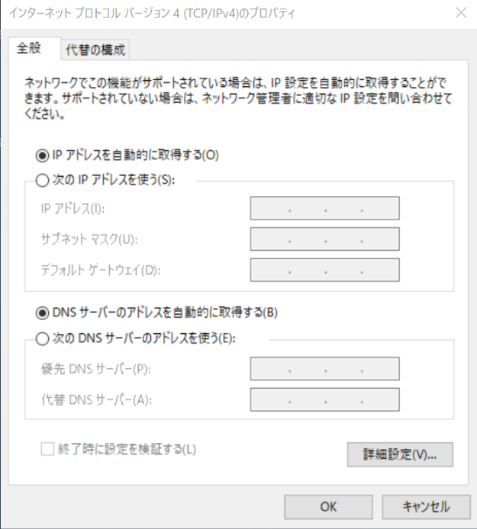

ここでIPアドレスとDNSサーバーの設定を任意にできる

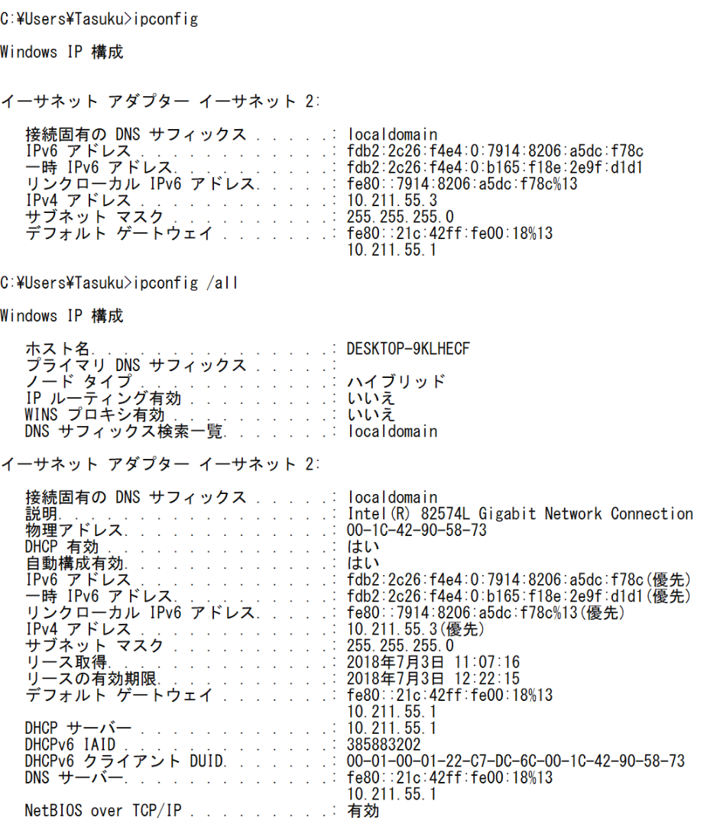

Ipconfigやipconfig /allで現在接続中のネットワークの情報が見れます

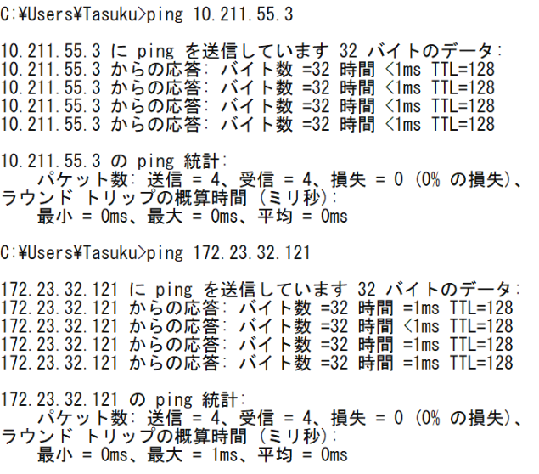

pingを使うことで任意のネットワーク機器への応答時間を調べることが出来ます

次はファイルの共有方法です

ネットワークセンターから共有オプションの設定をします

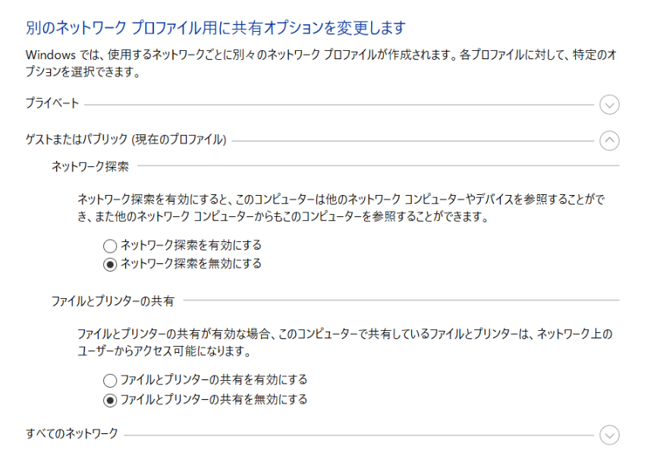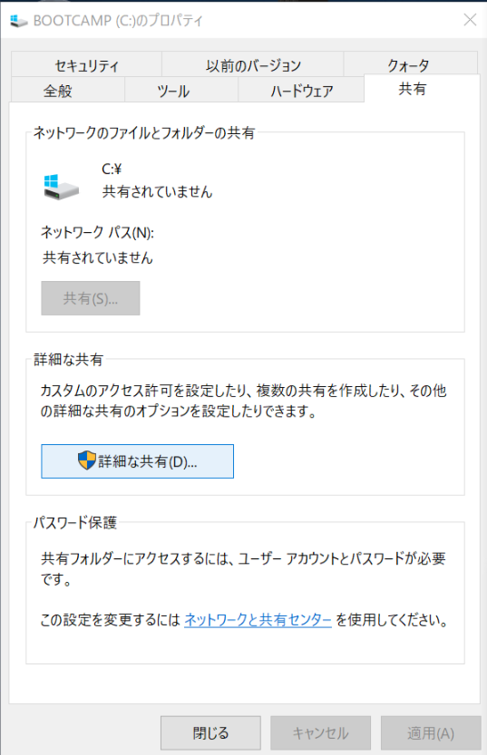

フォルダーの共有設定をすることでフォルダーがネットワークに共有される